Ürün Kodu : | 80-120 MP-P
 | En | Boy |  | Yük
Dış Ölçüleri | 800 | 1200 |  | 150 mm

Özellikleri |  | Aksesuarları  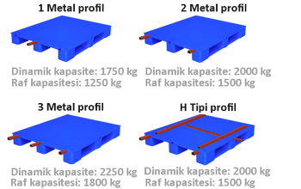
  80-120 MP-P
  Üzeri Düz Profil Yuvalı Palet
  Dinamik kapasite: 1500 kg
  Statik kapasite: 5000 kg
  Raf taşıma kapasitesi: 900 kg
  Renk: Gri
  FİYATLAR
  Fiyatı: | Gri
  Fiyatı: | Mavi-Beyaz

